Examen Intégration/ Chef de projet- webmaster
ZOO

Integration : deux fichiers photoshop
Reconstruire les deux pages web à partir des fichiers photoshop
Faire les liens entre les deux pages

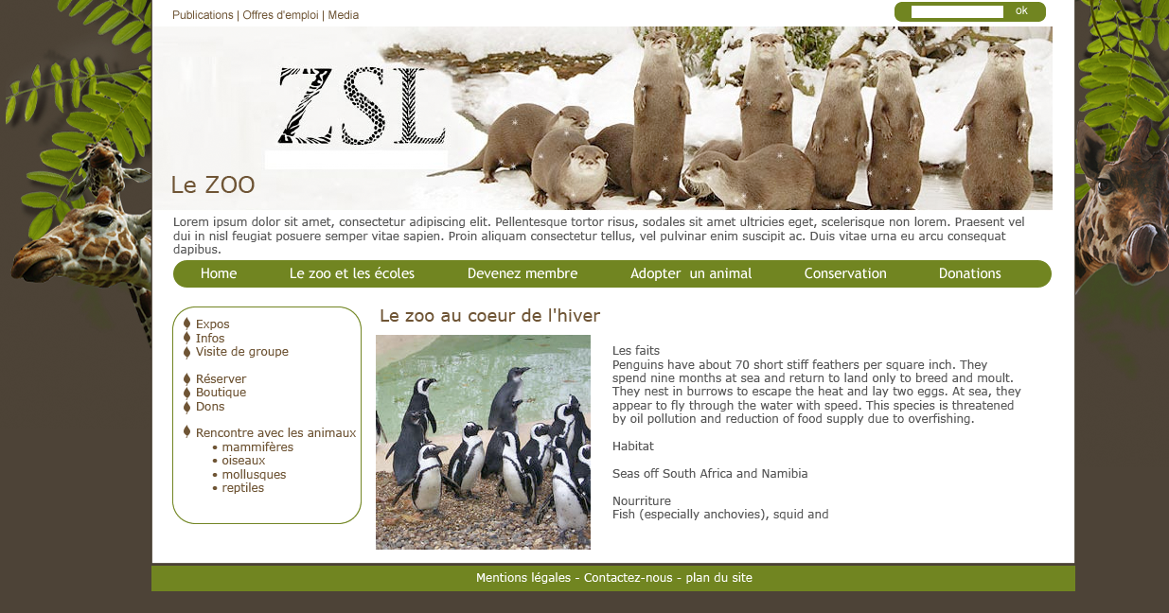

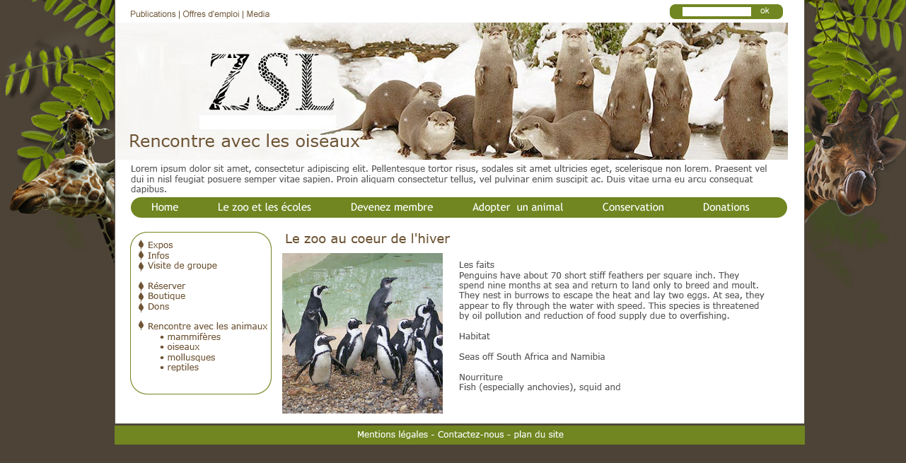

Les critères:

- Affichage correct dans firefox
- respect de la maquette
- Arborescence
- title
- alt
- css
- propreté du code
- utilisation des balises d’en-têtes
- optimisation des images
- utilisation des listes

Deux pages liées entre elles Index.psd et oiseaux.psd

Le lien “oiseaux” mène vers la page oiseaux

Le contenu est centré dans la div blanche, le reste est l’arrière-plan du body

Couleur d’arrière-plan de la page #4e4236

Les liens ne sont pas soulignés mais se soulignent au survol

Le champ en haut à droite est un champ texte de formulaire avec un bouton de formulaire style en css

